УДК 621.1

ИННОВАЦИОННЫЙ СПОСОБ ИЗГОТОВЛЕНИЯ
И СБОРКИ ШАРОШЕЧНОГО ДОЛОТА

Р.М. Богомолов

Самарский государственный технический университет

Приводятся результаты исследований и экспериментов по изготовлению и сборке шарошечных долот с кратно уменьшенными допусками на основные выходные параметры – радиальное, торцевое биение и постоянство размера по диаметру долота. Несмотря на то, что величина этих допусков, регламентируемых Международным стандартом АРI, исчисляется долями миллиметра, она оказывает огромное влияние на показатели бурения – среднюю проходку, механическую скорость, стоимость метра проходки при бурении миллионов метров скважин. Над проблемой уменьшения размеров указанных допусков много лет работают все ведущие долотные фирмы мира. Чем меньше эти допуска, тем выше конкурентоспособность и престиж продаж, тем выше экспортные цены на долота.
Ключевые слова: шарошечное долото, лапа, шарошка, секция, базы для обработки, финишная обработка, сварочная электронно-лучевая пушка, вакуумная камера, сканер, допуск на радиальное и торцевое биение, постоянство размера долота.

Шарошечное долото состоит из секций, включающих лапы с подвижно закрепленными на их подшипниковых цапфах шарошками. Секции свариваются в корпус, на хвостовике которого нарезается коническая присоединительная резьба для крепления долота к бурильной колонне. Породоразрушающие зубья на поверхностях шарошек во время вращения долота разрушают породу на забое и образуют цилиндрические скважины.
Показатели работы шарошечных долот в большой степени зависят от точности сборки секций и нарезки присоединительной резьбы. Исследования, проведенные отечественными и зарубежными авторами, свидетельствуют о значительном снижении проходки при радиальном биении долота, обусловленным несовпадением геометрической оси корпуса, образованного секциями, с осью присоединительной резьбы на хвостовике долота. Даже небольшое несоответствие, исчисляемое долями миллиметра, приводит к тому, что одна шарошка, наиболее отстоящая от оси резьбы, начинает первой, в одиночку, калибровать стенку скважины, воспринимая при этом максимальную радиальную нагрузку, по сравнению с остальными шарошками, а поэтому и значительно быстрее изнашивается, выводя все долото из строя [1].
Аналогичная картина происходит при торцевом биении секций, когда одна шарошка оказывается при сборке ниже остальных по оси долота, как бы обгоняя их при контакте с забоем и воспринимая наибольшую осевую нагрузку. По этой причине она также быстрее, чем остальные шарошки, выходит из строя, досрочно выводя из строя все долото.
Еще один важный фактор при работе шарошечных долот - постоянство его диаметра. Разница собираемых долот по диаметру, даже в пределах величины допуска - долей миллиметра по Международному стандарту, приводит к значительному снижению проходки (от 20 до 30 и более %) , когда при смене долот в скважину, разрез которой сложен твердыми и крепкими породами, спускают следующее долото с наибольшим допуском на диаметр.
Если долото выполнено с наибольшим, даже допустимым чертежным допуском на диаметр (+0,8 мм), при его спуске и продвижении внутри установленных обсадных труб возможны значительные затруднения.
В 1965 году был предложен известный, наиболее распространенный способ сборки секций перед их сваркой [2], предназначенный для обеспечения требования Международного и отечественного стандартов на величины радиального, торцевого биения и диаметра долота, долгое время включал обязательную установку при сборке секций ограничительных сборочных штифтов на боковых поверхностях двухгранных углов, а также операцию установки плоских металлических прокладок между контактными плоскостями двухгранных углов секций при сварке. С помощью установки этих прокладок сборщики секций могли методом подбора толщины и места установки прокладок (до 30 возможных вариантов) регулировать величину диаметра собираемого долота до сварки секций. Многократная проверка диаметра после любой установки прокладок производилась проходным и непроходным калибрами-кольцами. Операция электродной ручной сварки секций предусматривала наличие по краям стыковочных поверхностей сварочных канавок, заливаемых при сварке расплавленным металлом. При этом секции долота разогревалось до высокой температуры, вредно влияющей на эластичные элементы, уплотняющие промывочные насадки, полости опор, резервуары для смазки и саму смазку. При нарезке резьбы из-за смещения секций при установке долота относительно его оси неизбежно возникали радиальное, торцевое биение и нестабильность диаметра, иногда превышающих установленные стандартами допуски.
В 1975 году в США был предложен другой способ [3]. Этот способ предусматривал сборку и сварку секций без сборочных штифтов и прокладок по всей поверхности их контакта друг с другом, исключив наличие сварочных канавок по краям стыков и необходимость их заливки расплавленным металлом, приводящей к вредному перегреву уплотняющих элементов и смазки в смазочных системах. При этом сварка 3-х секций осуществлялась поочередно энергетическим электронным лучом с последующим поворотом сборочного приспособления долота на угол 120° до окончания сварки всех швов. Сварка энергетическим лучом позволяла значительно снизить тепловую нагрузку на эластичные элементы и смазку за счет уменьшения объема нагреваемого материала по границам контакта, а также за счет увеличения скорости воздействия сварочного луча. Однако, это способ, решавший проблему перегрева не мог ликвидировать все трудности сборки секций с обеспечением точного размера долота по диаметру, радиального и торцевого биения секций, поскольку секции устанавливались в сборочное приспособление поворотами трех рукояток на стойках постепенно вручную передвигались по плоскостям двухгранников друг относительно друга, фиксируемого тем же проходным и непроходным калибром-кольцом до положения, пока направление теплового луча встречалось с линией будущего сварного шва. После чего, при перемещении луча пушки вдоль линии разъема секций производилась их сварка тепловым электронным лучом. При этом добиться равномерности прилегания плоскостей по всей их длине и совпадения линии луча и плоскости соприкосновения было очень сложно.
Отклонения от идеального положения контакта, неизбежно возникавшие при суммировании допусков длинных размерных цепей механообрабатывающих операций, ручная проверка диаметра кольцом-шаблоном при ручном сдвигании секций друг к другу в приспособлении, необходимость тщательной проверки совпадения траектории луча с поверхностями контакта секций по каждому шву, корректировка установки углового и линейного размеров перемещением долота после такой проверки, возможность получения некачественных швов в случае отклонения луча в стороны от плоскости контакта после неточной установки, когда луч врезался в тело одной из секций, не задевая другую, сильно усложнили и замедлили сборку. После окончания сварки первого шва вновь эти трудности повторялись при сварке двух последующих швов.
В 1977 году появился новый, более совершенный способ сборки и сварки секций шарошечных долот [4]. Он был закуплен по многомиллионной цене по лицензии у ведущей американской фирмы «Дрессер» в 1980 году ОАО «Волгабурмаш». При этом способе обеспечивается установка секций в положение окончательной сборки, фиксация их в этом положении, установка стыков двухгранных углов напротив энергетического луча, испускаемого сварочной электронно-лучевой пушкой. При этом калибрующие поверхности шарошек находятся в положении, обеспечивающем получение точного диаметра долота. Относительное перемещение секций и луча заставляет последний последовательно сваривать секции по стыкам.
На зажимном приспособлении в виде трехкулачкового патрона со спиральной резьбой и боковым приводом, установлены и совместно сдвигаются секции со смонтированными на них шарошками. На торцах хвостовиков всех трех секций выполнены пазы прямоугольного сечения, которыми они установлены на ответные прямолинейные направляющие. По этим направляющим секции с помощью кулачков-толкателей, установленных в прорезях трехкулачкового патрона, взад и вперед сдвигаются до тех пор, пока калибрующие зубки на всех трех шарошках не войдут в соприкосновение с калибром-кольцом, внутренний диаметр которого равен размеру собираемого долота. Луч электронной пушки при поворотах на угол 120°, последовательно сваривает все три шва внутри вакуумной сварочной камеры, куда предварительно помещают целиком все приспособление с секциями. Повороты и угловую корректировку положения швов относительно луча осуществляет сложное автоматизированное устройство.
Преимущества этого способа [4] следующие. Сборка ведется быстрее без ограничительных сборочных штифтов и плоских прокладок. Ширина зоны воздействия луча кратно меньше, чем разделка швов под ручную сварку. Отдача энергии происходит быстро, поэтому исключается перегрев и отпуск беговых дорожек подшипников, поводки и коробление корпусов долот, уменьшается опасность нагрева и повреждения эластичных уплотнительных деталей и смазки. Отпала необходимость выполнения неудобных надшарошечных швов на корпусе, поскольку и они свариваются теми же лучами.
Однако, наряду с преимуществами, и у способа имелся ряд недостатков. Перемещение секций при сборке, как и раньше, осуществлялось вручную. Также вручную применялось при замерах диаметра калибр-кольцо, подводимое сверху. При ручном применении калибра-кольца неизбежны его перекосы. В таких случаях размер свариваемого долота измеряется недостаточно точно. Сложна подналадка механизма индексации и корректировки устройства ориентирования пространственного положения корпуса при сварке швов.
Не решена проблема несовпадения геометрической оси корпуса собираемого долота с осью нарезаемой после сварки секций присоединительной резьбы.
Наличие единственной электронной пушки для сварки трех швов требует переналадки и увеличения времени для проведения операции сварки остальных секций.
В 2006 году в ОАО «Волгабурмаш» создан еще более новый способ сборки [5]. Этот способ включал механическую, химико-термическую обработку и сборку лап и шарошек в секции, установку, ориентирование, фиксацию положения секций при их контакте с диаметральным калибром-кольцом, жесткое соединение секций в корпус с помощью энергетического электронного луча.
Перед сборкой обеспечивали гарантированный зазор по двухгранникам соседних лап, выполняли базовые установочные отверстия на торцах секций с осями, расположенными в плоскостях, проходящих через оси двухгранников под одинаковыми острыми углами со стороны набегающих граней, с одинаковыми размерами от их дна до точки пересечения оси цапфы с осью шариковой беговой дорожки, на спинках выполняли симметричные базовые отверстия с одинаковым расстоянием их до дна оси устройства. Для сборки подвижно закрепляли шарошки на лапах, фиксировали замковые пальцы, секции устанавливали базовыми отверстиями на ответные им по размерам и форме базовые штифты устройства для сборки, с помощью кулачков и толкателей секции разворачивали вокруг осей базовых штифтов до осуществления точного контакта обратных конусов шарошек с внутренней поверхностью установленного на жестких стойках калибра-кольца, соответствующего номинальному диаметру долота и производили сварку секций. Затем производили отжиг хвостовика и нарезку на ниппеле присоединительной конической резьбы.
При этом способе сборка секций в долото также производилась без традиционных сборочных штифтов и плоских прокладок. Гарантированный зазор между двухгранниками секций обеспечивал возможность беспрепятственного разворота секций вокруг торцовых базовых штифтов с помощью толкателей до установления плотного контакта обратных конусов шарошек с внутренним диаметром калибра-кольца. Такой поворот секций не требовал проб и ошибок. Кроме того, такой плотный контакт обеспечивает один и тот же постоянный и точный размер диаметра корпуса долота, необходимый буровикам для проводки скважин. Все другие вышеуказанные известные способы сборки не были в состоянии обеспечить такое постоянство диаметра долота.
Одинаковый размер от дна базовых отверстий на торцах лап до точки пересечения оси цапфы с осью шариковой беговой дорожки позволял значительно повысить точность установки секций и сварки корпуса и обеспечивал уменьшение допуска на торцевое биение секций.
В 2014 году в ОАО «Волгабурмаш» закончена многолетняя работа по созданию современного инновационного способа [6] изготовления шарошечных долот, в котором исключены все выше указанные недостатки в их изготовлении шарошечных долот. После выполнения всех операций по обработке деталей, включая создание всех сборочных баз и сборки секции обеспечено высокое качество всех трех одновременно наносимых сварных швов, более высокая точность выполнения выходных параметров долота.
В этом способе изготовления шарошечного долота, включающем механическую обработку, химико-термическую обработку, армирование твердым сплавом лап и шарошек, сборку их в секции, сборку, ориентирование при установке, фиксацию положения секций относительно диаметрального калибра-кольца, жесткое соединение их в корпус, отжиг хвостовика и нарезку присоединительной резьбы. Как и в предыдущем способе, дополнительно после финишной обработки лап, на их торцах параллельно осям двухгранных углов выполняют базовые установочные и направляющие отверстия с одинаковыми расстояниями от осей и углами относительно набегающих плоскостей, одинаковыми размерами от их дна до точки пересечения оси цапфы с осью шариковой беговой дорожки, затем на спинках лап выполняют базовые установочные отверстия с предпочтительно сферическим дном одинаковой глубины от дна до осей двухгранных углов, на одинаковом расстоянии от их осей также до точки пересечения оси цапфы с осью шариковой беговой дорожки. После подвижного закрепления на цапфах лап шарошек, заваривают замковые пальцы, собранные секции помещают на ответные базовые штифты с осями, расположенными перпендикулярно плоскому основанию сборочного приспособления, разворачивают секции с помощью подпружиненных толкателей, установленных на стойках приспособления, до контакта обратных конусов всех трех секций с внутренней поверхностью закрепленного на стойках приспособления калибра-кольца, после чего приспособление с секциями помещается в нижнюю часть пространства сварочной камеры электронно-лучевой установки.
После закрытия двери сварочной камеры, ее герметизации и создания вакуума порядка 5·10⁻³ Торр (Торр=1,33322·10² Па), с помощью сканера и механизма поворота основания сборочного приспособления фиксируется точка встречи плоскостей контакта секций с направлениями лучей трех электронных пушек. Приспособление с секциями с помощью приводного механизма поднимается в верхнюю камеру, где производится одновременно сварка трех секций. При этом совпадение направлений лучей с плоскостями контакта секций обеспечивается направлением и положением осей базовых штифтов сборочного приспособления. После окончания электронно-лучевой сварки и достижения границы швов, приспособление с секциями возвращают в нижнюю камеру, произвбдят развакуумирование, открывают дверь, выдвигают приспособление, вынимают из него сваренный корпус, который после охлаждения устанавливают и зажимают в токарный патрон, кулачки которого оснащены выступами, по форме, размерам и расположению ответными отверстиям на спинках лап. Затем в хвостовике ниппеля корпуса долота выполняется коническая поверхность, соосная осям корпуса и патрона, в нее вводится ответный конус задней бабки станка, также соосный корпусу и патрону. Этим исключается возможность отжима оси нарезаемой затем замковой резьбы от теоретической геометрической оси собранного долота.
На рис. 1, 2 показана лапа после полной механической, химико-термической, армирования твердым сплавом и чистовой финишной обработки. На рис. 3 показано положение лап перед сваркой. На этих рисунках позициями обозначены: 1 - цапфа лапы, 2 и 3 - радиальные подшипники скольжения, 4 и 5 - торцевые подшипники скольжения, 6 - шариковый подшипник качения (замковый), 7 - ось цапфы, 8 и 9 -поверхность двухгранных углов, соответственно сбегающего и набегающего при вращении долота, 10 - ось двухгранного угла, 11 - след плоскости симметрии спинки лапы, 12 - базовое установочное отверстие на торце лапы, ось которого параллельна оси двухгранного угла, d₁ - диаметр этого отверстия, I_{Z1} - расстояние от дна отверстия 12 до точки пересечения оси цапфы 7 с осевой плоскостью шариковой беговой дорожки 6; l_{Z2} - расстояние от дна этого отверстия 12 до торца лапы, 13 - дно базового отверстия, l_{x} - расстояние от оси базового отверстия 12 до оси двухгранного угла в плоскости, параллельной плоскости симметрии 11 спинки лапы, β - острый угол относительно набегающей грани двухгранника, 14 - базовое установочное отверстие на спинке лапы предпочтительно со сферическим дном, d₂ - диаметр этого отверстия, 1_{Х1} - расстояние от дна этого отверстия 14 до оси двухгранного угла, D₁ - диаметр, на котором расположены центры базовых отверстий 12 по отношению к оси двухгранного угла 10.
На рис. 3 схематично показано сдвинутое положение трех секций, где углом α₁ обозначено угловое расстояние между базовыми отверстиями (360°, деленное на количество секций) и угол β, определяющий положение на диаметре D₁ центр отверстия 12 относительно набегающей стороны.
На рис. 4 и 5 показана схема (вид сверху и вид сбоку) установочного приспособления для сборки секций. Позицией 15 обозначен поворотный стол с подвижными кулачками 16 (рис. 5), обеспечивающими равномерное схождение секций к оси устройства 17. На поворотном столе 15 размещена сменная, в зависимости от диаметра собираемого долота, установочная плита 18, на которой расположены установочные базовые штифты 19 с диаметром d₂ по числу собираемых секций, ответные базовым отверстиям 12 в лапах с параметрами по форме расположения на диаметре D₂ от оси и под углом и α₂ друг к другу (d₁≈ d₂ ; α₁ ≈ α₂ ; D₁ ≈ D₂ ).

Рис. 1, 2. Лапа после полной механической, химико-термической, армирования твердым сплавом и чистовой финишной обработки.

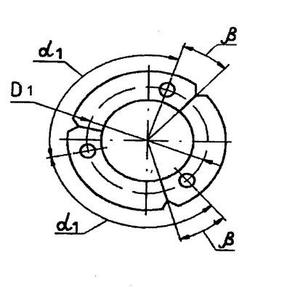
Рис. 3. Положение лап перед сваркой.

Одинаковые по форме вершины штифтов, расположены в одной плоскости, перпендикулярной оси 17.
Чтобы секции всегда базировались на вершины штифтов 19, их высота должна соответствовать условию l_{z4}> l_{z2}.
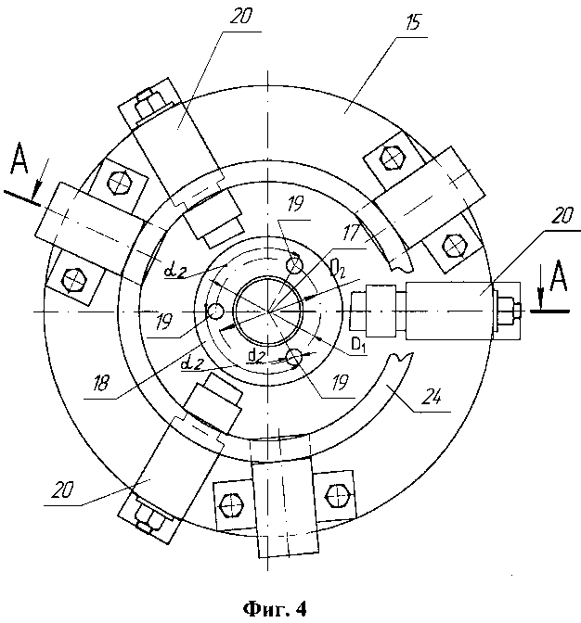
Рис. 4.
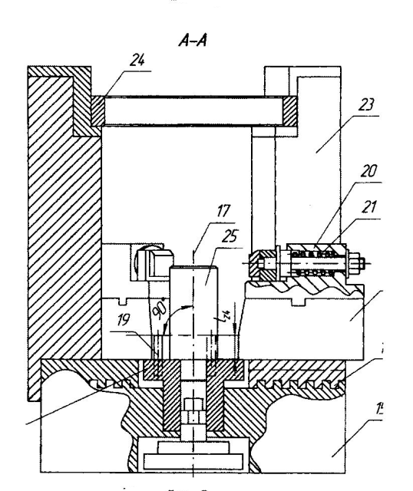
Рис. 5.
Рис. 4, 5. Схема (вид сверху и вид сбоку)
установочного приспособления
для сборки секций.

Подвижные кулачки с подпружиненными толкателями 20, нивелирующими разницу наполнения поковок за счет сжатия пружин 21, перемещают секции 22 (рис. 6) и разворачивают их относительно осей штифтов 19. Позицией 23 обозначены жесткие стойки для стационарного размещения диаметрального кольца-калибра 24, которое в зависимости от диаметра собираемого долота может меняться. Позицией 26 обозначена поверхность контакта шарошки и кольца-калибра. Позицией 27 обозначена плита-основание.
В центре сборочного приспособления устанавливается цилиндрический медный валик 25 в качестве' предохранительного экрана от воздействия луча после прохождения плоскости стыка на противоположную секцию.
На рис. 6 изображены секции долота 22, установленные торцевыми отверстиями на базовые штифты сборочного приспособления и развернутые до контакта 26 с внутренней поверхностью калибра-кольца 24, жестко установленного на стойках 23. Буквами Б-Б обозначено место сечения, характеризующего расположение секций 22, стоек 20, толкателей (не показано), штифтов 19 на рис. 7.

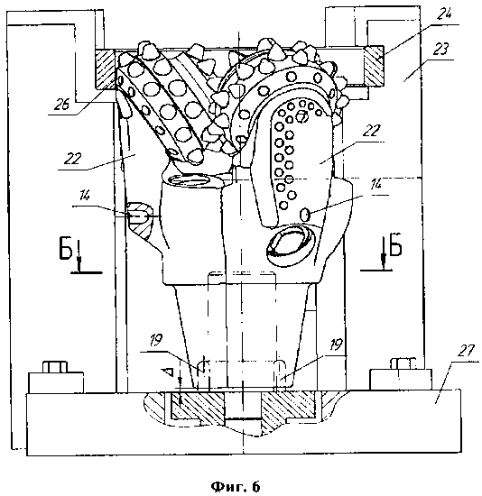
Рис. 6.
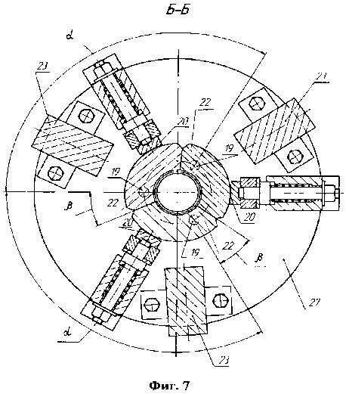
Рис. 7.
Рис. 6, 7. Секции долота, установленные
торцевыми отверстиями хвостовика на ба-
зовые штифты сборочного приспособления.

На рис. 8 изображена схема установки для электронно-лучевой сварки шарошечных буровых долот. Позициями обозначены: 27 - верхняя вакуумная камера, 28 - три тубуса с блоками электронно-лучевых пушек 29 с турбомолекулярными насосами 30; пушки предназначены для одновременной сварки всех трех сварных швов в избранных секциях долота; 31 - нижняя вакуумная камера, 32 - механизм перемещения свариваемого изделия. На "планшайбе 33 установлено приспособление для сборки под сварку 15. Позицией 34 обозначен проем на лицевой стенке, через который производится загрузка собранных под сварку секций. Этот проем для обеспечения герметичности закрывается дверью (не показано). На противоположной стороне проема 34 расположены фланцы с герметическими разъемами соединительных электрокабелей системы управления механизмом перемещения свариваемого изделия 35, система охлаждения электродвигателя привода механизма перемещения 32, а также вакуумной системой для создания и поддержания необходимого рабочего вакуума в верхней 27 и нижней 31 камерах и электронно-лучевых пушках 29 (не показаны).

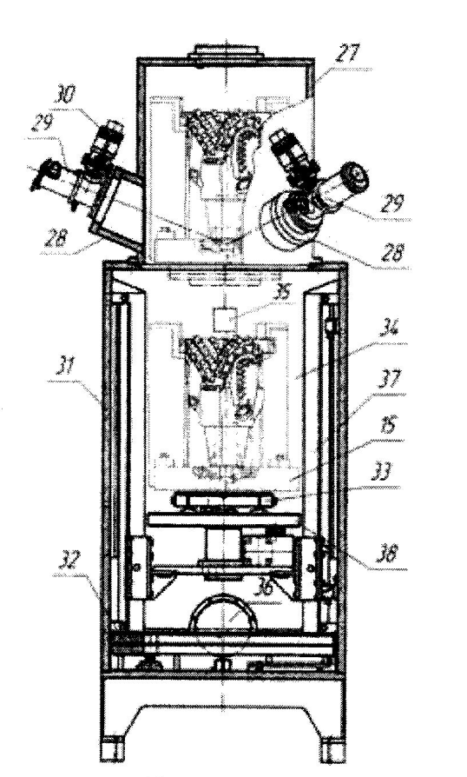
Рис. 8. Схема установки для электронно-
лучевой сварки шарошечных долот.

Позицией 36 обозначена пневмосистема, подключенная к пневмосети предприятия, для подвода сжатого воздуха к пневмоприводам механизма подвески двери, пневмоприводам вакуумных клапанов управления вакуумной системы, позицией 37 обозначены жесткие направляющие подъема для сборочного устройства 15, позицией 38 - диск для доворота устройства до встречи швов с электронным лучом по команде сканера и фиксации этого положения в период сварки. После проведения всех необходимых для начала сварки подготовительных действий, производится запуск установки и сварка долот.
После окончания сварки долото опускается в нижнюю камеру 31, производится девакуумирование, дверь нижней камеры сдвигается в сторону и сборочное приспособление выкатывается на стол с направляющими (не показано). Долото вынимается из приспособления и устанавливается в токарный патрон, как показано на рис. 9, где жестко фиксируется кулачками 39 с базовыми выступами 40, ответными базовым отверстиям на спинках лап 14. Указанные базовые выступы и отверстия на спинках лап имеют оси, совпадающие с осью сваренного корпуса долота и патрона.

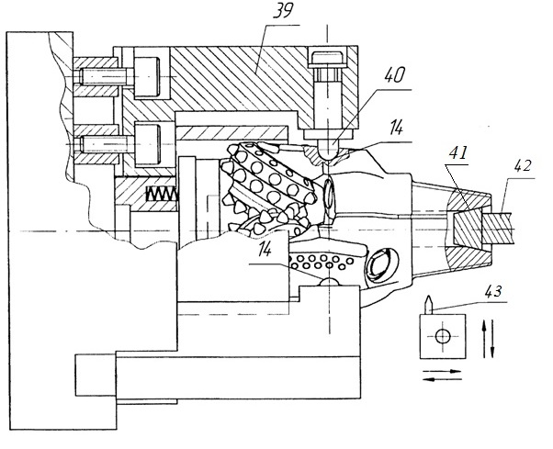
Рис. 9. Нарезание конической присоединительной резьбы долота в токарном патроне с жестким поджатием коническим упорным центром, соосным оси корпуса долота

Чтобы избежать возможности отжима корпуса резцами при нарезке резьбы, после фиксации корпуса патроном, резцом обрабатывается коническая поверхность 41 в отверстии ниппеля, соосная оси корпуса долота и патрона. После этого в полученную коническую поверхность до жесткого касания, вводится конический упорный центр 42 пинолью задней бабки токарного станка, в свою очередь, соосной оси патрона.
После этого производится нарезание конической присоединительной резьбы резцом 43 теоретически соосной геометрической оси собранного долота.
Представленный в статье инновационный способ обеспечивает получение постоянного размера по диаметру, а также кратно уменьшенную величину торцевого и радиального биения - его основных точностных показателей, повышение технического уровня и конкурентоспособности. Способ внедрен в серийное производство ОАО «Волгабурмаш». В бурении скважины получен большой экономический эффект.

Список литературы

- Богомолов Р.М., Насов Н.В., Крылов С.М. Кремлев В.И. Совершенствование технологии и сборки буровых шарошечных долот. М.Машиностроение. 228 с. 2014.
- Султанов С.Г., Халилов А.А. Расчет размерных цепей трехшарошечных долот, Баку: изд. «Азгосиздат», 1965.
- Патент США № 3907191 от 23.09.1975 г., кл. В23К 15/00, «Метод сборки долота для роторного бурения».
- Патент США № 4045646 от 30.08.1977 г., кл. В23К 15/30, «Позиционирующая оснастка для сварки долота».
- Патент РФ № 2324804 от 10.04.2006 г., кл. Е21В 10/00, «Способ сборки секций и нарезки резьбы бурового шарошечного долота».
- Мазуров М.И., Богомолов Р.М., Крылов С.М., Скворцов А.А. Способ изготовления шарошечного долота. Патент РФ № 2499120 Е21В 10/08. 2013.

INNOVATIVE WAY OF PRODUCTION AND ASSEMBLY OF THE ROLLER BITS

R.M. Bogomolov

Samara State Technical University

Results of researches and experiments on production and assembly of the roller bit with multiply reduced admissions on the key output parameters – a radial, face beating and constancy of the size on diameter of a chisel are given. In spite of the fact that the size of these admissions regulated by the International API standard is estimated in millimeter shares, it has huge impact on drilling indicators – an average driving, mechanical speed, driving meter cost when drilling millions of meters of wells. Over a problem of reduction of the sizes of the specified admissions years all leading drill bit firms of the world work hard. The it is less these than the admission, the competitiveness and prestige of sales is higher, the export prices of chisels are higher.
Keywords: a roller bit, a paw, a cone, section, bases for processing, finishing processing, a welding electron beam gun, the vacuum camera, the scanner, the admission on a radial and face beating, constancy of the size of a chisel.

